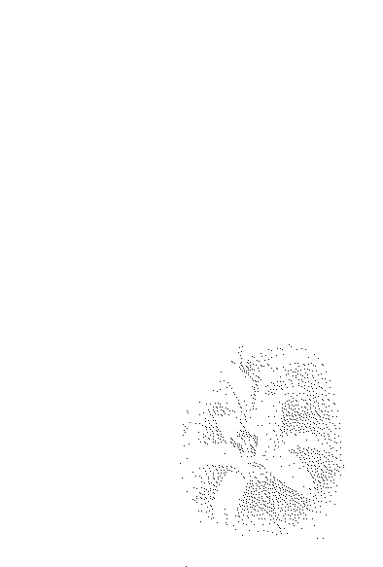
喪中につき年末年始の
〒
123
l
4567
ご挨拶ご遠慮申し上げます

九月に 父 蓮夫 が八十八才にて永眠いたしました
ここに本年中に賜りましたご厚情を深謝致しますと共に
明年も変わらぬご交誼のほどお願い申し上げます

□□○○年十二月
東京都千代田区希望町八ー九ー一〇
吉田 孝司
電話（〇三）一二三四ー五六七八番

